第九章 计数原理与概率
§9.1 计数原理
一、知识导学
1.分类计数原理：完成一件事，有ｎ类办法，在第1类办法中，有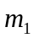种不同的方法，在第2类办法中，有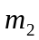种不同的方法，……在第ｎ类办法中，有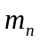种不同的方法，那么完成这件事共有N＝＋＋……＋种不同的方法.
2. 分步计数原理：完成一件事，需要分成ｎ个步骤，做第1步，有种不同的方法，做第2步，有种不同的方法，……做第ｎ步，有种不同的方法，那么完成这件事共有N＝××…×种不同的方法.
注：分类计数原理又称加法原理
分步计数原理又称乘法原理
二、疑难知识导析
1．分类原理中分类的理解：“完成一件事，有ｎ类办法”这是对完成这件事的所有办法的一个分类.分类时，首先要根据问题的特点，确定一个适合它的分类标准，然后在这个标准下进行分类，其次，分类时要注意满足两条基本原则：第一，完成这件事的任何一种方法必须属于某一类；第二，分别属于不同类的两种方法是不同的方法.前者保证完成这件事的立法不遗漏，后者保证不重复.
2．分步原理中分步的理解：“完成一件事，需要分成ｎ个步骤”这就是说完成这件事的任何一种方法，都要完成这ｎ个步骤.分步时，首先要根据问题的特点确定一个可行的分步标准，其次，步骤的设置要满足完成这件事必须并且只需连续完成这ｎ个步骤，这件事才算最终完成.
3．两个原理的区别在于一个和分类有关，一个和分步有关.如果完成一件事有ｎ类办法，这ｎ类办法彼此之间是相互独立的，无论哪一类办法中的哪一个都能单独完成这件事，求完成这件事的方法种数，就用分类计数原理.如果完成一件事，需分成ｎ个步骤，缺一不可，即需要依次完成所有的步骤，才能完成这件事，完成每一个步骤各有若干种不同的方法，求完成这件事的方法种数，就用分步计数原理.
4．在具体解题时，常常见到某个问题中，完成某件事，既有分类，又有分步，仅用一种原理不能解决，这时需要认真分析题意，分清主次，选择其一作为主线.
5．在有些问题中，还应充分注意到在完成某件事时，具体实践的可行性.例如：从甲地到乙地 ，要从甲地先乘火车到丙地，再从丙地乘汽车到乙地.那么从甲地到乙地共有多少种不同的走法？这个问题中，必须注意到发车时刻，所限时间，答案较多.
三、经典例题导讲
[例1]体育场南侧有4个大门，北侧有3个大门，某学生到该体育场练跑步，则他进出门的方案有 （ ）
A．12 种 B．7种 C．24种 D．49种
错解：学生进出体育场大门需分两类，一类从北边的4个门进，一类从南侧的3个门进，由分类计数原理，共有7种方案. ∴选B
错因:没有审清题意．本题不仅要考虑从哪个门进，还需考虑从哪个门出，应该用分步计数原理去解题.
正解：学生进门有7种选择，同样出门也有7种选择，由分步计数原理，该学生的进出门方案有7×7＝49种. ∴应选D．
[例2]从1,2，3，…,10中选出3个不同的数，使这三个数构成等差数列，则这样的数列共有多少个？
错解：根据构成的等差数列的公差，分为公差为1、2、3、4四类.公差为1时，有8个；公差为2时，首先将数字分成1,3，5,7,9，和2,4，6,8，10两组，再得到满足要求的数列共3＋3＝6个；公差为3时，有1,4，7和4,7，10和3,6，9以及2,5，8，共4个；公差为4时，只有1,5，9和2,6，10两个.由分类计数原理可知，共构成了不同的等差数列8＋6＋4＋2＝20个.
错因：上述解答忽略了1,2，3与3,2，1它们是不同的数列， 因而导致考虑问题不全面，从而出现漏解. 这需要在解题过程中要全方位、多角度审视问题．
正解：根据构成的等差数列的公差，分为公差为±1、±2、±3、±4四类.公差为±1时，有8×2＝16个；公差为±2时，满足要求的数列共6×2＝12个；公差为±3时，有4×2＝8个；公差为±4时，只有2×2＝4个.由分类计数原理可知，共构成了不同的等差数列16＋12＋8＋4＝40个.
[例3]三张卡片的正反面分别写有1和2,3和4,5和6，若将三张卡片并列，可得到几个不同的三位数（6不能作9用）.
解：解法一 第一步，选数字.每张卡片有两个数字供选择，故选出3个数字，共有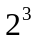＝8种选法.第二步，排数字.要排好一个三位数，又要分三步，首先排百位，有3种选择，由于排出的三位数各位上的数字不可能相同，因而排十位时有2种选择，排个位只有一种选择.故能排出3×2×1＝6个不同的三位数.
由分步计数原理，共可得到8×6＝48个不同的三位数.
解法二：第一步，排百位有6种选择，
第二步，排十位有4种选择，
第三步，排个位有2种选择.
根据分步计数原理，共可得到6×4×2＝48个不同的三位数.
注：如果6能当作9用，解法1仍可行.
[例4]集合A＝｛1,2，3,4｝，集合B＝｛－1，－2｝，可建立多少个以A为定义域B为值域的不同函数？
分析：函数是特殊的映射，可建立映射模型解决.
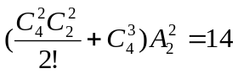解： 从集合A到集合B的映射共有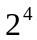=16个，只有都与－1，或－2对映的两个映射不符合题意，故以A为定义域B为值域的不同函数共有16－2＝14个.
或
[例5] 用0，1,2，3,4，5这六个数字，
（1）可以组成多少个数字不重复的三位数？
（2）可以组成多少个数字允许重复的三位数？
（3）可以组成多少个数字不重复的三位奇数？
（4）可以组成多少个数字不重复的小于1000的自然数？
（5）可以组成多少个数字不重复的大于3000，小于5421的四位数？
解：（1）分三步：①先选百位数字，由于0不能作为百位数，因此有5种选法；②十位数字有5种选法；③个位数字有4种选法.由分步计数原理知所求三位数共有5×5×4＝100个.
（2）分三步：①先选百位数字，由于0不能作为百位数，因此有5种选法；②十位数字有6种选法；③个位数字有6种选法.由分步计数原理知所求三位数共有5×6×6＝180个.
（3）分三步：①先选个位数字，由于组成的三位数是奇数，因此有3种选法；②再选百位数字有4种选法；③个位数字也有4种选法.由分步计数原理知所求三位数共有3×4×4＝48个.
（4）分三类：①一位数，共有6个；②两位数，共有5×5＝25个；③三位数，共有5×5×4＝100个.因此，比1000小的自然数共有6＋25＋100＝131个
（5）分四类：①千位数字为3,4之一时，共有2×5×4×3＝120个；②千位数字为5，百位数字为0,1，2,3之一时，共有4×4×3＝48个；③千位数字为5，百位数字是4，十位数字为0,1之一时，共有2×3＝6个；④还有5420也是满足条件的1个.故所求自然数共120＋48＋6＋1＝175个
评注：排数字问题是最常见的一种题型，要特别注意首位不能排0.
四、典型习题导练
1．将4个不同的小球放入编号为1、2、3的三个不同的盒子中，其中每个盒子都不空的放法共有（ ）
A．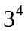种 B．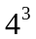种 C．18种 D．36种
2．集合A＝｛1,2，－3｝，B＝｛－1，－2,3，4｝，从A、B中各取1个元素作为占点P的坐标.（1）可以得到多少个不同的点？
（2）在这些点中位于第一象限的点有几个？
3. 在1,2，3,4，7,9中任取不相同的两个数，分别作为对数的底数与真数，能得到多少个不同的对数值？
4. 在连结正八边形的三个顶点组成的三角形中，与正八边形有公共边的有多少个？
5．某艺术组有9人，每人至少会钢琴和小号中的一种乐器，其中7人会钢琴，3人会小号，从中选出会钢琴与会小号的各1人，有多少种不同的选法？
6. 某地提供A、B、C、D四个企业供育才中学高三年级3个班级进行社会实践活动，其中A是明星企业，必须有班级去进行社会实践，每个班级去哪个企业由班级自己在四个企业中任意选择一个，则不同的安排社会实践的方案共有多少种？
§9.2 排列与组合
一、知识导学
1.排列：一般地，从ｎ个不同元素中取出ｍ（ｍ≤ｎ）个元素，按照一定的顺序排成一列，叫做从ｎ个不同元素中取出ｍ个元素的一个排列.
2.全排列：ｎ个不同元素全部取出的一个排列，叫做ｎ个不同元素的全排列.
3. 排列数：从ｎ个不同元素中取出ｍ（ｍ≤ｎ）个元素的所有排列的个数叫做从ｎ个不同元素中取出ｍ个元素的排列数.用符号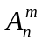表示.
4. 阶乘：正整数1到ｎ的连乘积，叫做ｎ的阶乘，用ｎ！表示.
规定：0！＝1
5.组合：一般地，从ｎ个不同元素中取出ｍ（ｍ≤ｎ）个元素并成一组，叫做从ｎ个不同元素中取出ｍ个元素的一个组合.
6.组合数：从ｎ个不同元素中取出ｍ（ｍ≤ｎ）个元素的所有组合的个数叫做从ｎ个不同元素中取出ｍ个元素的组合数.用符号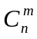表示.
7.本节公式
（1）排列数公式
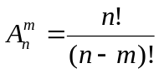
（这里ｍ、ｎ∈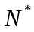，且ｍ≤ｎ）
（2）组合数公式
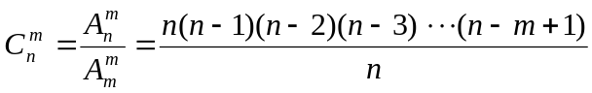
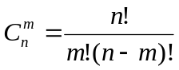（这里ｍ、ｎ∈，且ｍ≤ｎ）

（3）组合数的两个性质
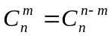 规定：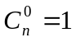
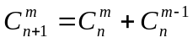
二、疑难知识导析
1．排列的定义中包含两个基本内容，一是“取出元素”，二是“按一定顺序排列”。从定义知，只有当元素完全，并且元素排列的顺序也完全相同时，才是同一个排列，元素完全不同，或元素部分相同或元素完全相同而顺序不同的排列，都不是同一排列.两个相同数列，当且仅当它们的元素完全相同，并且元素排列的顺序也完全相同.
2．排列与排列数是两个不同的概念.一个排列是指从ｎ个不同元素中取出ｍ（ｍ≤ｎ）个元素，按照一定的顺序排成一列的一种具体方法，它不是数；而排列数是指从ｎ个不同元素中取出ｍ（ｍ≤ｎ）个元素的所有不同数列的种数，它是一个数.
3．排列应用题一般分为两类，即无限制条件的排列问题和有限制条件的排列问题.常见题型有：排队问题、数字问题、与几何有关的问题.
解排列应用题时应注意以下几点：
①认真审题，根据题意分析它属于什么数学问题，题目中的事件是什么，有无限制条件，通过怎样的程序完成这个事件，用什么计算方法.
②弄清问题的限制条件，注意研究问题，确定特殊元素和特殊的位置.考虑问题的原则是特殊元素、特殊位置优先，必要时可通过试验、画图、小数字简化等手段帮助思考.
③恰当分类，合理分步.
④在分析题意，画框图来处理，比较直观.在解应用时，应充分运用.
解排列应用题的基本思路：
①基本思路：
直接法：即从条件出发，直接考虑符合条件的排列数；
间接法：即先不考虑限制条件，求出所有排列数，然后再从中减去不符合条件的排列数.
②常用方法：特殊元素、特殊位置分析法，排除法（也称去杂法），对称分析法，捆绑法，插空档法，构造法等.
4．对组合的理解：如果两个组合中的元素完全相同，那么不管它们顺序如何都是相同的组合.当两个组合中的元素不完全相同时（即使只有一个元素不同），就是不同的组合.
5．排列与组合的区别与联系：
①根据排列与组合的定义，前者是从ｎ个不同元素中取出ｍ个不同元素后，还要按照一定的顺序排成一列，而后者只要从ｎ个不同元素中取出ｍ个不同元素并成一组，所以区分某一问题是排列还是组合问题，关键看选出的元素与顺序是否有关，若交换某两个元素的位置对结果产生影响，则是排列问题，而交换任意两个元素的位置对结果没有影响，则是组合问题.也就是说排列与选取元素的顺序有关，组合与选取元素的顺序无关.
②排列与组合的共同点，就是都要“从ｎ个不同元素中，任取ｍ（ｍ≤ｎ）个元素”，而不同点在于元素取出以后，是“排成一排”，还是“组成一组”，其实质就是取出的元素是否存在顺序上的差异.因此，区分排列问题和组合问题的主要标志是：是否与元素的排列顺序有关，有顺序的是排列问题，无顺序的组合问题.例如123和321,132是不同的排列，但它们都是相同的组合.再如两人互寄一次信是排列问题，互握一次手则是组合问题.
③排列数与组合数的联系.求从ｎ个不同元素中取出ｍ个元素的排列数，可以分为以下两步：第一步，先求出从这ｎ个不同元素中取出ｍ个元素的组合数；第二步，求每一个组合中ｍ个元素的全排列数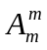.根据分步计数原理，得到＝.从这一过程中可得出排列与组合的另一重要联系.从而，在解决排列问题时，先取后排是一个常见的解题策略.
6．解排列与组合应用题时，首先应抓住是排列问题还是组合问题.界定排列与组合问题是排列还是组合，唯一的标准是“顺序”，有序是排列问题，无序是组合问题.当排列与组合问题综合到一起时，一般采用先考虑组合后考虑排列的方法解答.其次要搞清需要分类，还是需要分步.分类计数原理与分步计数原理是关于计数的两个基本原理，它们不仅是推导排列数公式和组合数公式的基础，而且其应用贯穿于排列与组合的始终.学好两个计数原理是解决排列与组合应用题的基础.切记：排组分清（有序排列、无序组合），加乘明确（分类为加、分步为乘）.
三、经典例题导讲
[例1] 10个人走进只有6把不同椅子的屋子，若每把椅子必须且只能坐一人，共有多少种不同的坐法？
错解：10个人坐6把不同的椅子，相当于10个元素到6个元素的映射，故有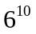种不同的坐法.
错因: 没弄清题意，题中要求每把椅子必须并且只能坐一人，已不符合映射模型了.本题事实上是一个排列问题.
正解： 坐在椅子上的6个人是走进屋子的10个人中的任意6个人，若把人抽象地看成元素，将6把不同的椅子当成不同的位置，则原问题抽象为从10个元素中作取6个元素占据6个不同的位置.显然是从10个元素中任取6个元素的排列问题.从而，共有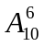＝151200种坐法.
[例2]从－3，－2，－1,0，1,2，3，4八个数字中任取3个不同的数字作为二次函数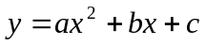 的系数，ｂ，ｃ的取值，问共能组成多少个不同的二次函数？
错解：从八个数字中任取3个不同的数字作为二次函数 的系数，ｂ，ｃ的取值，交换，ｂ，ｃ的具体取值，得到的二次函数就不同，因而本题是个排列问题，故能组成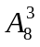个不同的二次函数.
错因: 忽视了二次函数 的二次项系数不能为零.
正解：，ｂ，ｃ中不含0时，有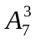个；
，ｂ，ｃ中含有0时，有2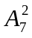个.
故共有＋2＝294个不同的二次函数.
注：本题也可用间接解法.共可构成个函数，其中＝0时有个均不符合要求，从而共有－＝294个不同的二次函数.
[例3]以三棱柱的顶点为顶点共可组成多少个不同的三棱锥？
错解：按照上底面取出点的个数分三类：第一类，上底面恰取一点，这时下底面取三点，有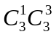 ＝3个；第二类，上底面恰取2点，下底面也取两点，有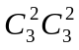＝9个；上底面取3点时，下底面取一点，有 ＝3个.综上知，共可组成3＋9＋3＝15个不同的三棱锥.
错因: 在上述解法中，第二类情形时，所取四点有可能共面.这时，务必注意在上底面取2点，与之对应的下底面的2点只有2种取法.
正解：在三棱柱的六个顶点中任取4个顶点有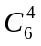＝15取法，其中侧面上的四点不能构成三棱锥，故有15－3＝12个不同的三棱锥.
[例4] 4名男生和3名女生并坐一排，分别回答下列问题：
（1）男生必须排在一起的坐法有多少种？
（2）女生互不相邻的坐法有多少种？
（3）男生相邻、女生也相邻的坐法有多少种？
（4）男女生相间的坐法有多少种？
（5）女生顺序已定的坐法有多少种？
解：⑴从整体出发，视四名男生为一整体，看成一个“大元素”，与三名女生共四个元素进行排列，有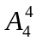种坐法；而大元素内部的小元素间又有种坐法.故共有＝576种坐法.
⑵因为女生 互不相邻，故先将4名男生排好，有种排法；然后在男生之间及其首尾的5个空档中插入3名女生，有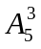种排法.故共有＝1440种排法.
⑶类似（1）可得：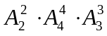＝288种
⑷男生排好后，要保证男生互不相邻、女生也互不相邻，3名女生只能排在男生之间的3个空档中，有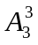种排法.故共有＝144种排法.
⑸7个元素的全排列有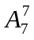种，因为女生定序，而她们的顺序不固定时有排法，可知
中重复了次，故共有÷＝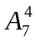＝840种排法.
本题还可这样考虑：让男生先占7个位置中的4个，共有种排法；余下的位置排女生，因为女生定序，故她们只有1排法，从而共有＝840种排法.
[例5] 某运输公司有7个车队，每个车队的车均多于4辆，现从这个车队中抽调出10辆车，并且每个车队至少抽调一辆，那么共有多少种不同的抽调方法？
解：在每个车队抽调一辆车的基础上，还须抽调的3辆车可分成三类：从一个车队中抽调，有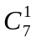＝7种；从两个车队中抽调，一个车队抽1辆，另一个车队抽两辆，有＝42种；从三个车队中抽调，每个车队抽调一辆，有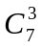＝35辆.由分类计数原理知，共有7＋42＋35＝84种抽调方法.
本题可用档板法来解决：由于每个车队的车均多于4辆，只需将10个份额分成7份.具体来讲，相当于将10个相同的小球，放在7个不同的盒子中，且每个盒子均不空.可将10个小球排成一排，在相互之间的九个空档中插入6个档板，即可将小球分成7份，因而有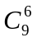＝84种抽调方法.
[例6]用0,1，2，…，9这十个数字组成无重复数字的四位数，若千位数字与个位数字之差的绝对值是2，则这样的四位数共有多少个？
解：若千位数字与个位数字中有一个为0 ，则另一个为2，且0只能在个位，2在千位，这样有四位数有个.若千位与个位都不含有0，则应为1与3、2与4，3与5、4与6,5与7、6与8,7与9，这样的四位数有7×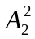×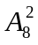个.
∴共有＋7×＝840个符合条件的四位数
四、典型习题导练
1．某一天的课程表要排入语文、数学、英语、物理、体育、音乐6节课，如果第一节不排体育，最后一节不排数学，一共有多少种不同的排法？
2. 在7名运动员中选出4人组成接力队，参加4×100米接力赛，那么甲、乙两人都不跑中间两棒的安排方法有多少种？
3．有5双不同型号的皮鞋，从中任取4只有多少种不同的取法？所取的4只中没有2只是同型号的取法有多少种？所取的4只中有一双是同型号的取法有多少种？
4.一个五棱柱的任意两个侧面都不平行，且底面内的任意一条对角线与另一底面的边也不平行，以它的顶点为顶点的四面体有多少个？
5. 4名男生5名女生，一共9名实习生分配到高一的四个班级担任见习班主任，每班至少有男、女实习生各1名的不同分配方案共有多少种？
6.有6本不同的书，分给甲、乙、丙三人.
（1）甲、乙、丙三人各得2本，有多少种分法？
（2）一人得1本，一人得2本，一人得3本，有多少种分法？
（3）甲得1本，乙得2本，丙得3本，有多少种分法？
（4）平均分成三堆，每堆2本，有多少种分法？

§9.3 二项式定理
一、知识导学
1.二项式定理：
上列公式所表示的定理叫做二项式定理.
右边的多项式叫做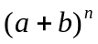的二项展开式，它一共有ｎ＋1项.
其中各项的系数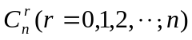叫做二项式系数.
式中的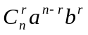叫做二项展开式的通项，用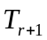表示，
即＝.
2.二项式系数的性质：
（1）对称性.与首末两端“等距离”的两个二项式系数相等.事实上，这一性质可直接由公式得到.
（2）增减性与最大值. 二项式系数，当ｒ＜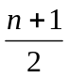时，二项式系数是逐渐增大的.由对称性知它的后半部分是逐渐减小的，且在中间取得最大值.当ｎ是偶数时，中间的一项取得最大值；当ｎ是奇数时，中间的两项相等，且同时取得最大值.
（3）各二项式系数的和.
的展开式的各个二项式系数的和等于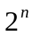.
二、疑难知识导析
1．二项式定理是代数公式
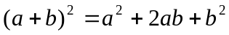 和
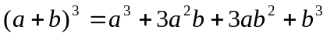
的概括和推广，它是以乘法公式为基础，以组合知识为工具，用不完全归纳法得到的.同学们可对定理的证明不作要求，但定理的内容必须充分理解.
2．对二项式定理的理解和掌握，要从项数、系数、指数、通项等方面的特征去熟悉它的展开式.通项公式＝在解题时应用较多，因而显得尤其重要，但必须注意，它是的二项展开式的第ｒ＋1项，而不是第ｒ项.
3．二项式定理的特殊表示形式
（1）.
这时通项是＝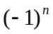.
（2）.
这时通项是＝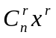.
（3）.
即各二项式系数的和为.
4．二项式奇数项系数的和等于二项式偶数项系数的和.即
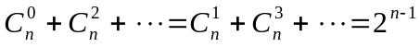
三、经典例题导讲
[例1]已知，
求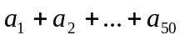的值.
错解：由二项展开式的系数的性质可知：的展开式的各个二项式系数的和等于，显然，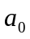就是展开式中的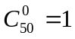，因此的值为－1.
错因：上述解答忽略了 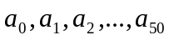是项的系数，而不是二项式系数.
正解：由二项展开式的结构特征，是项的系数，而不是二项式系数.观察式子特征，如果＝1，则等式右边为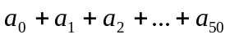，出现所求式子的形式，而就是展开式中的，因此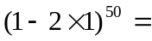，即
1＝1＋，所以，＝0
评注 这是二项式定理的一个典型应用—赋值法，在使用赋值法时，令、ｂ等于多少，应就具体问题而定，有时取“1”，有时取“－1”，或其他值.
[例2]在多项式的展开式中，含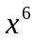项的系数为 .
错解：原式＝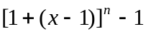＝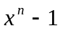
∴项的系数为0.
错因：忽视了ｎ的范围，上述解法得出的结果是在ｎ不等于6的前提下得到的，而这个条件并没有提供.
正解：原式＝＝
∴当ｎ≠6时，项的系数为0.
当ｎ＝6时，项的系数为1
说明：本解法体现了逆向运用二项式定理的灵活性，应注意原式中对照二项式定理缺少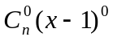这一项.
[例3] 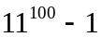的末尾连续零的个数是 ( )
A．7 B．5 C．3 D．2
解：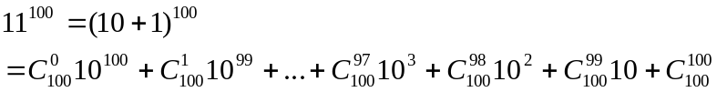
上述展开式中，最后一项为1；倒数第二项为1000；倒数第三项为495000，末尾有三个0；倒数第四项为16170000，末尾有四个0；依次前面各项末尾至少有四个0.所以的末尾连续零的个数是3. 故选C.
[例4] 已知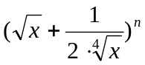的展开式前三项中的的系数成等差数列.
（1）求展开式中所有的的有理项；
（2）求展开式中系数最大的项.
解：（1）展开式前三项的系数分别为
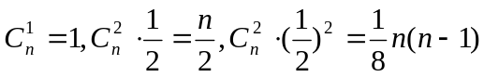.
由题设可知：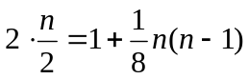
解得：ｎ＝8或ｎ＝1（舍去）.
当ｎ＝8时，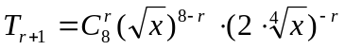＝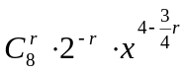.
据题意，4－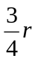必为整数，从而可知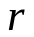必为4的倍数，
而0≤≤8，∴＝0,4，8.
故的有理项为：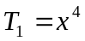，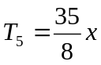，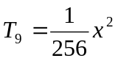.
（2）设第＋1项的系数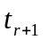最大，显然＞0，
故有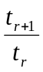≥1且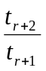≤1.
∵＝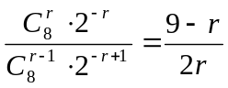，
由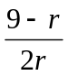≥1，得≤3.
∵＝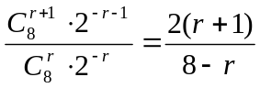，
由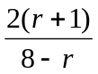≤1，得≥2.
∴＝2或＝3，所求项分别为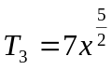和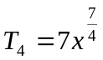.
评注：1.把握住二项展开式的通项公式，是掌握二项式定理的关键，除通项公式外，还应熟练掌握二项式的指数、项数、展开式的系数间的关系、性质.
2.运用通项公式求二项展开的特定项，如求某一项，含某次幂的项，常数项，有理项，系数最大的项等，一般是运用通项公式根据题意列方程，在求得ｎ或ｒ后，再求所需的项（要注意ｎ和ｒ的数值范围及大小关系）.
3.注意区分展开式“第＋1项的二项式系数”与“第＋1项的系数”.
[例5]已知的展开式中含项的系数为24，求展开式中含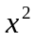项的系数的最小值.
解：解法一 由中含项的系数为24，可得
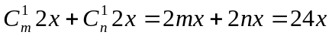.从而，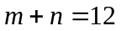.
设中含项的系数为ｔ，则
ｔ＝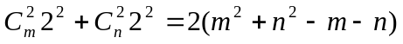.
把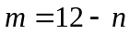代入上式，得
ｔ＝.
∴当ｎ＝6时，ｔ的最小值为120，此时ｍ＝ｎ＝6.
解法二 由已知，
设中含项的系数为ｔ，则
ｔ＝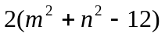≥2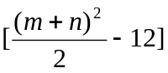＝2（72－12）＝120.
当且仅当ｍ＝ｎ＝6时，ｔ有最小值120.
∴展开式中含项的系数的最小值为120.
评注：构造函数法是一种常用的方法，尤其在求最值问题中应用非常广泛.
四、典型习题导练
1．化简：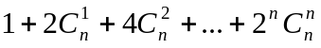
2. 设，则
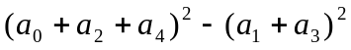的值为
3. （1+x）(2+x)(3+x)…(20+x)的展开式中x¹⁹的系数是 .
4. 式子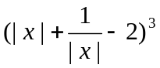的展开式中的常数项是 （ ）
A、－15 B、20 C、－20 D、15
5．已知二项式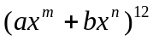中，＞0，ｂ＞0,2ｍ＋ｎ＝0但ｍｎ≠0，若展开式中的最大系数项是常数项，求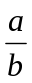的取值范围.
6．用二项式定理证明：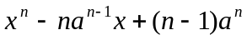能被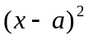整除 （ｎ∈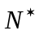，ｎ≥2）.
§9.4 随机事件的概率及古典概型
一、知识导学
1.必然事件：在一定的条件下必然要发生的事件.
不可能事件：在一定的条件下不可能发生的事件.
随机事件：在一定的条件下可能发生也可能不发生的事件.
2. 概率：实际生活中所遇到的事件包括必然事件、不可能事件和随机事件.随机事件在现实世界中是广泛存在的.在一次试验中，事件A是否发生虽然带有偶然性，但在大量重复试验下，它的发生呈现出一定的规律性，即事件A发生的频率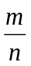总是接近于某个常数，在它附近摆动，这个常数就叫做事件A的概率.记着P（A）.
0≤P（A）≤1
3．若在一次试验中，每个基本事件发生的可能性都相同，则称这些基本事件为等可能基本事件．
4．具有以下两个特点：（１）所有的基本事件只有有限个；（２）每个基本事件的发生都是等可能的．我们将满足上述条件的 随 机 试 验 的 概 率 模 型 称 为 古 典 概 型
5．等可能事件的概率：如果一次试验中共有ｎ种等可能出现的结果，其中事件A包含的结果有ｍ种，那么事件A的概率P（A）＝．
二、疑难知识导析
1．必然事件、不可能事件、随机事件的区别与联系：必然事件是指在一定条件下必然发生的事件；不可能事件是指在一定的条件下不可能发生的事件；随机事件是指在一定的条件下可能发生也可能不发生的事件.要辨析清事件的条件和结果，理解事件的结果是相应于“一定条件”而言的，必须明确什么是事件发生的条件，什么是在此条件下产生的结果.上述三种事件都是在一定条件下的结果.
2．频率与概率：随机事件A的频率指此事件发生的次数ｍ与试验总次数ｎ的比值，它是随着试验次数的改变而变化的，它具有一定的稳定性，即总在某个常数ｐ附近摆动，且随着试验次数的不断增多，这种摆动幅度越来越小，于是，我们给这个常数取个名字，叫随机事件的概率.因此，概率从数量上反映了随机事件发生的可能性的大小；而频率在大量重复试验的前提下，可近似地作为这个事件的概率.即概率是频率的稳定值，频率是概率的近似值.
3．必然事件的概率为1，不可能事件的概率为0，随机事件的概率：0＜P（A）＜1，这里要辩证地理解它们的概率：必然事件和不可能事件可以看作随机事件的两个极端，它们虽是两类不同的事件，但在一定的情况下又可以统一起来，即任意事件A的概率满足：
0≤P（A）≤1
4．等可能事件的理解：一次试验中所有可能的ｎ个基本结果出现的可能性都相等，这ｎ个结果对应着ｎ个基本事件.对等可能事件的理解，其实质在于对等可能性的理解.“等可能性”指的是结果，而不是事件.例如抛掷两枚均匀的硬币，可能出现“两个正面”“两个反面”“一正一反”“一反一正”这四种结果，每一种结果的可能性相等，都是0.25；而出现“两个正面”“两个反面”“一正一反”这三种结果就不是等可能的.
5．注意用集合的观点来看概率，运用图式法来弄清各事件之间的关系.对古典概率来说，一次试验中等可能出现的几个结果组成一个集合I，其中各基本事件均为集合I的含有一个元素的子集，包括ｍ个基本事件的子集A，从而从集合的角度来看：事件A的概率是子集A的元素的个数与集合I的元素个数的比值，即P（A）＝.因此，可以借助集合的表示法来研究事件，运用图示法弄清各事件的关系，从而做到较深刻的理解.
三、经典例题导讲
[例1] 某人有5把钥匙，但忘记了开房门的是哪一把，于是，他逐把不重复地试开，问恰好第三次打开房门锁的概率是多少？
错解：有5把钥匙，每次打开房门的概率都是，不能打开房门的概率是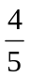，因而恰好第三次打开房门的概率是××＝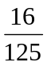.
错因:上述解法忽略了条件“逐把不重复地试开”.
正解：我们知道最多开5次门，且其中有且仅有一次可以打开房门，故每一次打开门的概率是相同的，都是.开三次门的所有可能性有种.第三次打开房门，则房门钥匙放在第3号位置上，前两次没能打开门，则前2个位置是用另4把钥匙安排的，故有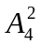种可能.从而恰好第三次打开房门锁的概率是P（A）＝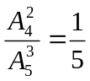.
[例2] 某组有16名学生，其中男、女生各占一半，把全组学生分成人数相等的两小组，求每小组里男、女生人数相同的概率.
错解：把全组学生分成人数相等的两小组，有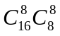种分法，事件A为组里男、女生各半的情形，它有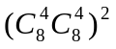种，所以P（A）＝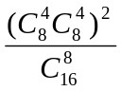.
错因:这里没注意到均匀分成两组与分成A、B两组的区别.
正解：基本事件有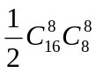，事件A为组里男、女生各半的情形，它有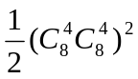种，所以 P（A）＝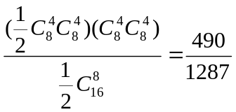.
[例3] 把一枚硬币向上连抛10次，则正、反两面交替出现的概率是 .
错解：抛掷一枚硬币出现正、反两面的可能性都相等，因而正、反两面交替出现的概率是.
错因：没审清题意.事实上，把一枚硬币向上连抛10次，出现正面5次的概率同样也不等于.
正解：连抛10次得正、反面的所有可能的情况共有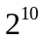种，而题设中的正、反两面交替出现的情况只有2种，故所求的概率为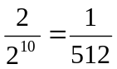.
[例4]某科研合作项目成员由11个美国人、4个法国人和5个中国人组成，现从中随机选出两位作为成果发布人，则此两人不属于同一个国家的概率为 （结果用分数表示）.
解：设“从20名成员中随机选出的2人来自不同国家”为事件A，则A所包含的基本事件数为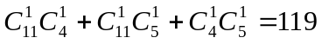，又基本事件数为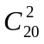.
故P（A）＝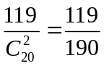.
[例5] 将4个编号的球放入3个编号的盒中，对于每一个盒来说，所放的球数ｋ满足0≤ｋ≤4.在各种放法的可能性相等的条件下，求：
（1）第一个盒没有球的概率；
（2）第一个盒恰有1个球的概率；
（3）第一个盒恰有2个球的概率；
（4）第一个盒有1个球，第二个盒恰有2个球的概率.
解：4个不同的球放入3个不同的盒中的放法共有种.
（1）第一个盒中没有球的放法有种，所以第一个盒中没有球的概率为：
P₁＝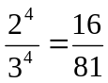.
（2）第一个盒中恰有1个球的放法有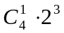种，所以第一个盒中恰有1个球的概率为： P₂＝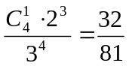.
（3）第一个盒中恰有2个球的放法有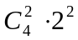种，所以第一个盒中恰有2个球的概率为： P₃＝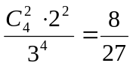.
（4）第一个盒中恰有1个球，第二个盒中恰有2个球的放法有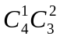种，所以所求的概率为：P₄＝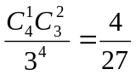.
[例6] 一个口袋内有7个白球和3个黑球，分别求下列事件的的概率：
（1）事件A：从中摸出一个放回后再摸一个，两回摸出的球是一白一黑；
（2）事件B：从袋中摸出一个黑球，放回后再摸出一个是白球；
（3）事件C：从袋中摸出两个球，一个黑球，一个白球；
（4）事件D：从从袋中摸出两个球，先摸出的是黑球，后摸出的是白球.
解：（1）基本事件总数是10×10.事件A包括“先摸出黑球后摸出白球”及“先摸出白球后摸出黑球”，摸出白球及黑球分别有7种和3种可能.所以A发生共有2×7×3种可能. ∴P（A）＝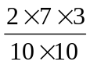＝0.42.
2）事件B与事件A不同，它确定了先摸黑球再摸白球的顺序.
P（B）＝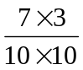＝0.21
（3）事件C说明摸出两个球不放回，且不考虑次序，因此基本事件总数是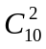，事件C包含的基本事件个数是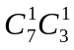.
P（C）＝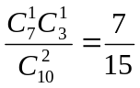≈0.47.
（4）与事件A相比，D要考虑摸出两球的先后次序.
P（D）＝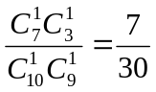≈0.23
评注：注意“放回抽样”与“不放回抽样”的区别.本例（1）（2）是放回抽样，（3）（4）是不放回抽样.
四、典型习题导练
1．对某电视机厂生产的电视机进行抽样检测的数据如下：
抽取台数 | 50 | 100 | 200 | 300 | 500 | 1000
优等品数 | 40 | 92 | 192 | 285 | 478 | 954
（1）计算表中优等品的各个频率；
（2）该厂生产的电视机优等品的概率是多少？
2．先后抛掷三枚均匀的硬币，至少出现一次正面的概率是 （ ）
A、 B、 C、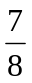 D、
3．停车场可把12辆车停放一排，当有8辆车已停放后，则所剩4个空位恰连在一起的概率为 （ ）
A、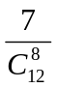 B、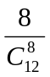 C、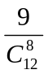 D、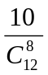
4．有5条线段，其长度分别为1、3、5、7、9，现从中任取3条线段，求3条线段构成三角形的概率.
5．把10个运动队平均分成两组进行预赛，求最强的两队被分在（1）不同组内；（2）同一组内的概率.
6．甲、乙两人参加普法知识问答，共有10个不同的题目，其中选择题6个，判断题4个，甲、乙两人依次各抽一题.
（1）甲抽到选择题，乙抽到判断题的概率是多少？
（2）甲、乙两人至少有一人抽到选择题的概率是多少？
§9.5 几何概型及互斥事件的概率
一、知识导学
1. 对于一个随机试验，我们将每个基本事件理解为从某个特定的几何区域内随机地取一点，该区域中每一点被取到的机会都一样；而一个随机事件的发生则理解为恰好取到上述区域内的某个指定区域中的点．这里的区域可以是线段、平面图形、立体图形等．用这种方法处理随机试验，称为几何概型.
一般地，在几何区域 Ｄ 中随机地取一点，记事件“该点落在其内部一个区域ｄ内”为事件Ａ，则事件Ａ 发生的概率
Ｐ（Ａ）＝ 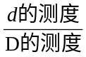．
这里要求Ｄ 的测度不为０，其中“测度”的意义依Ｄ 确定，当Ｄ 分别是线段、平面图形和立体图形时，相应的“测度”分别是长度、面积和体积等
2．互斥事件：不可能同时发生的两个事件.
如果事件A、B、C，其中任何两个都是互斥事件，则说事件A、B、C彼此互斥.
当A，B是互斥事件时，那么事件A＋B发生（即A，B中有一个发生）的概率，等于事件A，B分别发生的概率的和.
P（A＋B）＝P（A）＋P（B）.
如果事件A₁、A₂、…、A_{ｎ}彼此互斥，那么事件A₁＋A₂＋…＋A_{ｎ}发生（即A₁、A₂、…、A_{ｎ}中有一个发生）的概率，等于这ｎ个事件分别发生的概率的和.
3．对立事件：其中必有一个发生的两个互斥事件.事件A的对立事件通常记着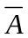.
对立事件的概率和等于1.
P（）＝1－P（A）
4．相互独立事件：事件A（或B）是否发生对事件B（或A）发生的概率没有影响，这样的两个事件叫做相互独立事件.
当A，B是相互独立事件时，那么事件AB发生（即A，B同时发生）的概率，，等于事件A，B分别发生的概率的积.
P（AB）＝P（A）P（B）.
如果事件A₁、A₂、…、A_{ｎ}相互独立，那么事件A₁A₂…A_{ｎ}发生（即A₁、A₂、…、A_{ｎ}同时发生）的概率，等于这ｎ个事件分别发生的概率的积.
5．独立重复试验
如果在1次试验中某事件发生的概率是P，那么在ｎ次独立重复试验中这个试验恰好发生ｋ次的概率
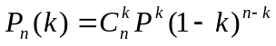
二、疑难知识导析
1．对互斥事件、对立事件的理解：
从集合角度看，事件A、B互斥，就是它们相应集合的交集是空集（如图1）；事件A、B对立，就是事件A包含的结果的集合是其对立事件B包含的结果的补集（如图2）.
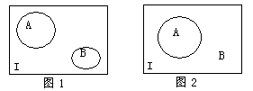

“互斥事件”与“对立事件”都是就两个事件而言的，互斥事件是不可能同时发生的两个事件，而对立事件是其中必有一个发生的互斥事件，因此，对立事件必须是互斥事件，但互斥事件不一定是对立事件，也就是说“互斥”是“对立”的必要但不充分的条件.
根据对立事件的意义，（A＋）是一必然事件，那它发生的概率等于1，又由于A与互斥，于是有P（A）＋P（）＝P（A＋）＝1，从而有P（）＝1－P（A）.当某一事件的概率不易求出或求解比较麻烦，但其对立事件的概率较容易求出时，可用此公式，转而先求其对立事件的概率.
2．对相互独立事件的理解：
相互独立事件是针对两个事件而言的，只不过这两个事件间的关系具有一定的特殊性，即其中一个事件是否发生对另一个事件发生的概率没有影响.若A、B两事件相互独立，则A与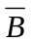、与B、与也都是相互独立的.
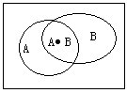3．正确理解AB与A＋B的关系：设A、B是两个事件，则AB表示这样一个事件，它的发生表示A与B同时发生；而A＋B表示这一事件是在A或B这两个事件中，至少有一个发生的前提下而发生的.公式P（A＋B）＝P（A）＋P（B）与P（AB）＝P（A）P（B）的使用都是有前提的.
一般情况下，P（A＋B）＝1－P（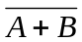）
＝P（A）＋P（B）－P（AB）
它可用集合中的韦恩图来示意.

三、经典例题导讲
［例1］ 从0,1，2,3这四位数字中任取3个进行排列，组成无重复数字的三位数，求排成的三位数是偶数的概率.
错解：记“排成的三位数是偶数”为事件A，
P（A）＝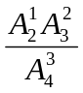＝.
错因:上述解法忽略了排成的三位数首位不能为零.
正解：记“排成的三位数的个位数字是0”为事件A，“排成的三位数的个位数字是2”为事件B，且A与B互斥，则“排成的三位数是偶数”为事件A＋B，于是
P（A＋B）＝P（A）＋P（B）＝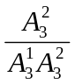＋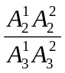＝.
[例2] 从1,2，3，…,100这100个数中，随机取出两个数，求其积是3的倍数的概率.
错解：从1,2，3，…,100这100个数中，随机取出两个数，其积是3的倍数，则须所取两数至少有一个是3的倍数. 记事件A为任取两整数相乘为3的倍数，则
P（A）＝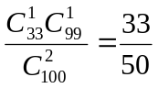
错因: 这里相关的排列组合问题没有过关.
正解：基本事件数有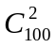种.在由1到100这100个自然数中，3的倍数的数组成的集合M中有33个元素，不是3的倍数组成的集合N中有67个元素，事件A为任取两整数相乘为3的倍数，分两类：（1）取M中2个元素相乘有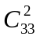种；（2）从集合M、N中各取1个元素相乘有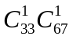种.因为这两类互斥，所以
P（A）＝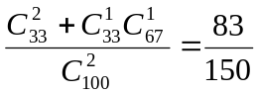.
[例3] 在房间里有4个人，问至少有两个人的生日是同一个月的概率是多少？
解：由于事件A“至少有两个人的生日是同一个月”的对立事件是“任何两个人的生日都不同月”.因而 至少有两个人的生日是同一个月的概率为：
P（A）＝1－P（）＝1－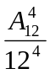＝1－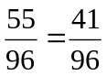.
[例4] 某单位6名员工借助互联网开展工作，每个员工上网的概率都是0.5（相互独立）.求（1）至少3人同时上网的概率；（2）至少几人同时上网的概率小于0.3？
解：（1）至少3人同时上网的概率等于1减去至多2人同时上网的概率，即
1－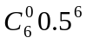－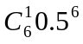－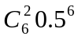＝1－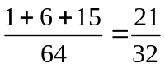.
（2）6人同时上网的概率为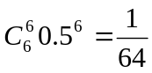＜0.3；
至少5人同时上网的概率为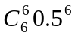＋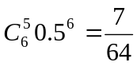＜0.3；
至少4人同时上网的概率为＋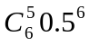＋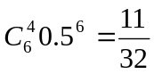＞0.3.
故至少5人同时上网的概率小于0.3.
[例5]设甲、乙两射手独立地射击同一目标，他们击中目标的概率分别为0.9、0.8，求：（1）目标恰好被甲击中的概率；（2）目标被击中的概率.
解：设事件A为“甲击中目标”，事件B为“乙击中目标”.
由于甲、乙两射手独立射击，事件A与B是相互独立的，
故A与、与B也是相互独立的.
（1）目标恰好被甲击中，即事件A发生.
P（A·）＝P（A）×P（）＝0.9×（1－0.8）＝0.18.
∴目标恰好被甲击中的概率为0.18.
（2）目标被击中即甲、乙两人中至少有1人击中目标，即事件A·、·B、A·B发生.
由于事件A·、·B、A·B彼此互斥，
所以目标被击中的概率为
P（A·＋·B＋A·B）＝P（A·）＋P（·B）＋P（A·B）
＝P（A）·P（）＋P（）·P（B）＋P（A·B）
＝0.9×0.2＋0.1×0.8＋0.9×0.8＝0.98.
评注：运用概率公式求解时，首先要考虑公式的应用前提.本题（2）也可以这样考虑：排除甲、乙都没有击中目标.因为P（·）＝P（）·P（）＝0.1×0.2＝0.02.
所以目标被击中的概率为
1－P（·）＝1－0.02＝0.98.
[例6]某课程考核分理论与实验两部分进行，每部分考核成绩只记“合格”与“不合格” ，两部分考核都是“合格”则该课程考核“合格”，甲、乙、丙三人在理论考核中合格的概率分别为0.9，0.8，0.7；在实验考核中合格的概率分别为0.8，0.7，0.9，所有考核是否合格相互之间没有影响.
（1）求甲、乙、丙三人在理论考核中至少有两人合格的概率；
（2）求这三人课程考核都合格的概率.（结果保留三位小数）
解： 记“甲理论考核合格”为事件A₁，“乙理论考核合格”为事件A₂，“丙理论考核合格”为事件A₃，“甲实验考核合格”为事件B₁，“乙实验考核合格”为事件B₂，“丙实验考核合格”为事件B₃.
（1）记“理论考核中至少有两人合格”为事件C.
则P（C）＝P（A₁ A₂ 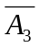＋A₁ 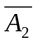 A₃＋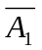 A₂ A₃＋A₁ A₂ A₃）
＝P（A₁ A₂ ）＋P（A₁ A₃）＋P（ A₂ A₃）＋P（A₁ A₂ A₃）
＝0.9×0.8×0.3＋0.9×0.2×0.7＋0.1×0.8×0.7＋0.9×0.8×0.7
＝0.902
（2）记“三人该课程考核都合格”为事件D.
则P（D）＝P［（A₁·B₁）·（A₂·B₂）·（A₃·B₃）］
＝P（A₁·B₁）·P（A₂·B₂）·P（A₃·B₃）
＝P（A₁）·P（B₁）·P（A₂）·P（B₂）·P（A₃）·P（B₃）
＝0.9×0.8×0.8×0.8×0.7×0.9
≈0.254
所以，理论考核中至少有两人合格的概率为0.902；
这三人该课程考核都合格的概率为0.254。
四、典型习题导练
1． 从装有2个红球和2个黑球的口袋内任取2个球，那么互斥而不对立的两个事件是（ ）
A．至少有1个黑球，都是黑球 B．至少有1个黑球，至少有1个红球
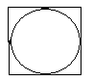C．恰有1个黑球，恰有2个红球 D．至少有1个黑球，都是红球
2． 取一个边长为２的正方形及其内切圆，随机向正方形内丢一粒豆子，求豆子落入圆内的概率．

3． 某小组有男生6人，女生4人，现从中选出2人去开会，求至少有1名女生的概率.
4．设有编号分别为1,2，3,4，5的五封信，另有同样编号的五个信封，现将五封信任意装入五个信封，每个信封装入一封信，试求至少有两封信配对的概率.
5．某班级有52个人，一年若按365天计算，问至少有两个人的生日在同一天的概率为多大？
6．九个国家乒乓球队中有3个亚洲国家队，抽签分成甲、乙、丙三组（每组3队）进行预赛，试求：（1）三个组各有一个亚洲国家队的概率；（2）至少有两个亚洲国家队分在同一组的概率.

